1高频电子线路试题
一、填空题（每空1分，共16分）
1．放大器的噪声系数N_{F}是指输入端的信噪比 与输出端的 信噪比 两者的比值，用分贝表示即为 10lg（P_{si}/P_{Ni}）/(P_{so}/P_{No}) 。
2．电容三点式振荡器的发射极至集电极之间的阻抗Z_{ce}性质应为 容性 ，发射极至基极之间的阻抗Z_{be}性质应为 容性 ，基极至集电极之间的阻抗Z_{cb}性质应为 感性 。
3． 根据干扰产生的原因，混频器的干扰主要有 组合频率干扰 、 副波道干扰 、
交调干扰 和 互调干扰 四种。
4．无论是调频信号还是调相信号，它们的ω（t）和φ（t）都同时受到调变，其区别仅在于按调制信号规律线性变化的物理量不同，这个物理量在调相信号中是 Δϕ（t） ，在调频信号中是 Δω（t） 。
5．锁相环路由 鉴相器 、 环路滤波器 和 压控振荡器 组成，它的主要作用是 用于实现两个电信号相位同步，即可实现无频率误差的频率跟踪 。
二、选择题（每小题2分、共30分）将一个正确选项前的字母填在括号内
1．当两个频率不同的单频信号送入非线性器件，产生的组合频率最少的器件是 （ C ）
A．极管 B．三极管 C．场效应管
2．单频调制时，调相波的最大相偏Δφ_{m}正比于 （ A ）
A．U_{Ω} B．u_{Ω}(t) C．Ω
3．利用高频功率放大器的集电极调制特性完成功放和振幅调制，功率放大器的工作状态应选 （ C ）
A．欠压 B．临界 C．过压
4．正弦振荡器中选频网络的作用是 （ A ）
A．产生单一频率的正弦波 B．提高输出信号的振幅 C．保证电路起振
5． 石英晶体谐振于fs时，相当于LC回路的 （ A ）
A．串联谐振现象 B．并联谐振现象 C．自激现象 D． 失谐现象
6．利用非线性器件相乘作用来实现频率变换时，其有用项为（ B ）
A、一次方项 B、二次方项 C、高次方项 D、全部项
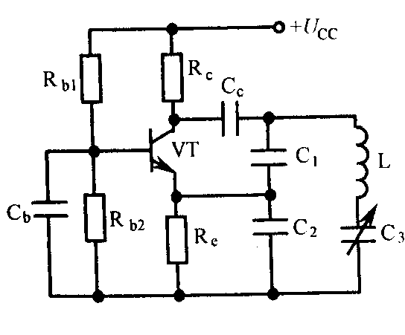
7．判断下图是哪一类振荡器（ C ）
A．电感三点式 B．电容三点式
C．改进的电容三点式 D． 变压器耦合式
8．若载波u_{C}(t)=U_{C}cosω_{C}t,调制信号u_{Ω}(t)= U_{Ω}cosΩt，则普通调幅波的表达式为（ C ）
A．u_{AM}(t)=U_{C}cos（ω_{C}t＋m_{a}sinΩt） B．u_{AM}(t)=U_{C}cos（ω_{C}t＋m_{a}cosΩt）
C．u_{AM}(t)=U_{C}（1＋m_{a}cosΩt）cosω_{C}t D．u_{AM}(t)=kU_{Ω}U_{C}cosω_{C}tcosΩt
9．某超外差接收机的中频f_{I}＝465kHz，输入信号载频fc＝810kHz，则镜像干扰频率为 （ C ）
A．465kHz B．2085kHz C．1740kHz
10．混频器与变频器的区别 （ B ）
A．混频器包括了本振电路 B．变频器包括了本振电路
C．两个都包括了本振电路 D．两个均不包括本振电路
11．直接调频与间接调频相比，以下说法正确的是 （ C ）
A．直接调频频偏较大，中心频率稳定 B．间接调频频偏较大，中心频率不稳定
C．直接调频频偏较大，中心频率不稳定 D．间接调频频偏较大，中心频率稳定
12．一同步检波器，输入信号为u_{S} =U_{S}cos（ω_{C}＋Ω）t，恢复载波u_{r} =U_{r}cos（ω_{C} t＋φ）,输出信号将产生 （ C ）
A．振幅失真 B．频率失真 C．相位失真
13．鉴频特性曲线的调整内容不包括 （ B ）
A．零点调整 B．频偏调整C．线性范围调整 D．对称性调整
14．某超外差接收机接收930kHz的信号时，可收到690kHz和810kHz信号，但不能单独收到其中一个台的信号，此干扰为 （ D ）
A．干扰哨声 B．互调干扰C．镜像干扰 D．交调干扰
15．调频信号u_{AM}(t)=U_{C}cos（ω_{C}t＋m_{f}sinΩt）经过倍频器后，以下说法正确的是（ C ）
- 该调频波的中心频率、最大频偏及Ω均得到扩展，但m_{f}不变
- 该调频波的中心频率、m_{f}及Ω均得到扩展，但最大频偏不变
- 该调频波的中心频率、最大频偏及m_{f}均得到扩展，但Ω不变
D．该调频波最大频偏、Ω及m_{f}均得到扩展，但中心频率不变
三、简答题（每小题7分，共14分）
- 小信号谐振放大器与谐振功率放大器的主要区别是什么？
答：1）小信号谐振放大器的作用是选频和放大，它必须工作在甲类工作状态；而谐振功率放大器为了提高效率，一般工作在丙类状态。
2）两种放大器的分析方法不同：前者输入信号小采用线性高频等效电路分析法，而后者输入信号大采用折线分析法。
- 高频已调波信号和本机振荡信号经过混频后，信号中包含哪些成分？如何取出需要的成分？
答：高频已调波信号和本机振荡信号经过混频后，信号中包含直流分量、基波分量、谐波、和频、差频分量，通过LC并联谐振回路这一带通滤波器取出差频分量，完成混频。
四、某收音机中的本机振荡电路如图所示。
- 在振荡线圈的初、次级标出同名端，以满足相位起振条件；
- 试计算当L₁₃＝100μH，C₄＝10pF时，在可变电容C₅的变化范围内，电路的振荡频率可调范围。 （10分）
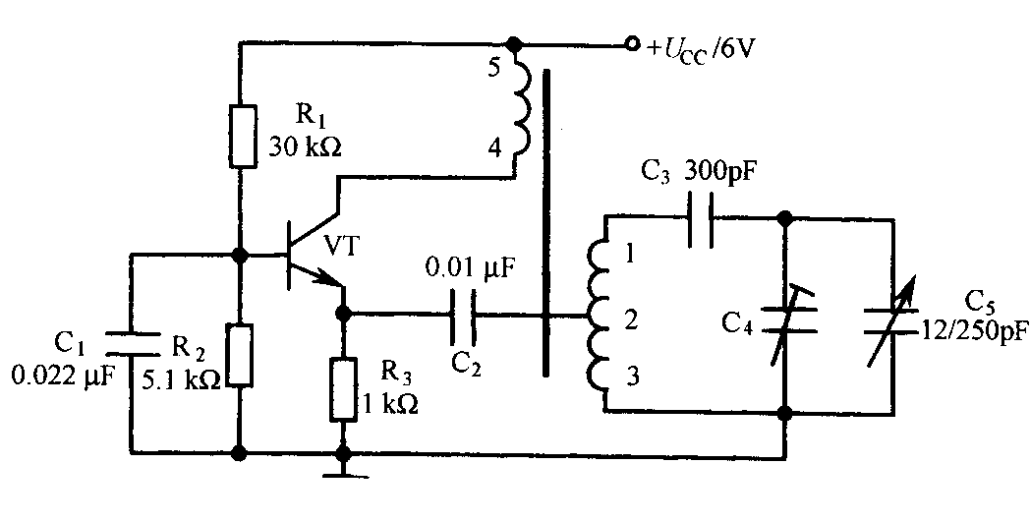
解：1. 1端和4端为同名端
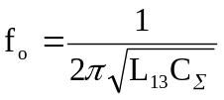 2．
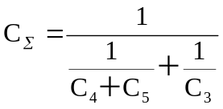解得：C∑＝20.5~139pF f_{o}＝1.35~3.5MHz
五、已知：调幅波表达式为
u_{AM}（t）=10（1+0.6cos2π×3×10²t+0.3cos2π× 3×10³t)cos2π×10⁶t (v)
求：1、调幅波中包含的频率分量与各分量的振幅值。
2、画出该调幅波的频谱图并求出其频带宽度BW。 （10分）
解：1.包含载波分量：频率为1000kHz，幅度为10V
上边频分量：频率为1003kHz，幅度为3V
上边频分量：频率为1000.3kHz，幅度为1.5V
下边频分量：频率为997kHz，幅度为3V
下边频分量：频率为999.7kHz，幅度为1.5V
2.
kHz
10V
1.5V
3V
3V
1.5V
1003
1000.3
1000
997
999.7

带宽BW＝2×3＝6kHz
六、载波u_{C}=5cos2π×10⁸t (V),调制信号u_{Ω}(t)=cos2π×10³t (V)
最大频偏Δf_{m}＝20kHz
求:1.调频波表达式；
2.调频系数m_{f}和有效带宽BW；
3.若调制信号u_{Ω}(t)=3cos2π×10³t (V)，则m`_{f}＝？ BW`＝？ （10分）
解：1. 调频系数m_{f}=Δf_{m}/F=20rad
调频波表达式u_{FM}(t)=U_{C}cos（ω_{C}t＋m_{f}sinΩt）
=5cos（2π×10⁸t＋20sin2π×10³t）V
2. 调频系数m_{f}=Δf_{m}/F=20rad 有效带宽BW=2(m_{f}+1)F=42kHz
3. m`_{f}＝Δf`_{m}/F=60rad BW`＝2(m`_{f}+1)F=122kHz
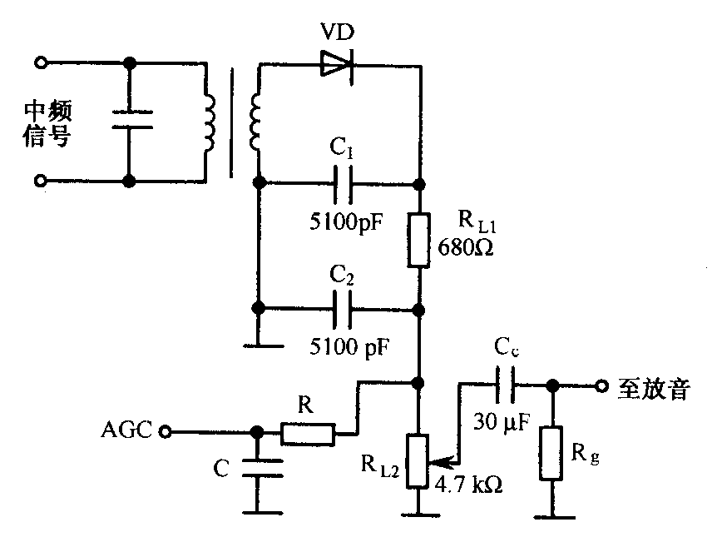
七、如图所示为某晶体管收音机检波电路，问：
- 电阻R_{L1}、R_{L2}是什么电阻？为什么要采用这种连接方式？
- 电路中的元件R、C是什么滤波器，其输出的U_{AGC}电压有何作用？
- 若检波二极管VD开路，对收音机将会产生什么样的结果，为什么？ （10分）

解：1. 电阻R_{L1}、R_{L2}是检波器得直流负载电阻，采用这种连接方式目的是减小检波器交、直流负载电阻值得差别，避免产生负峰切割失真。
2．R、C构成低通滤波器，其输出的U_{AGC}电压送到收音机前级控制调谐放大器的增益，实现自动增益控制。
3．若检波二极管VD开路，则收音机收不到任何电台。3
《高频电子线路》模拟考试试卷3及参考答案
一、填空题（每空1分，共14分）
1．放大电路直流通路和交流通路画法的要点是：画直流通路时，把 电容 视为开路；画交流通路时，把 电感 视为短路。
2．晶体管正弦波振荡器产生自激振荡的相位条件是 u_{f}和u_{i}同相 ，振幅条件是 U_{f}＝U_{i} 。
3．调幅的就是用 调制 信号去控制 载波信号 ，使载波的振幅 随 调制信号的 大小变化而变化。
4．小信号谐振放大器的主要特点是以 调谐回路 作为放大器的交流负载，具有 放大 和 选频 功能。
5．谐振功率放大器的调制特性是指保持 U_{bm} 及 Rp 不变的情况下，放大器的性能随 U_{BB} 变化，或随 U_{CC} 变化的特性。
二、选择题（每小题2分、共30分）将一个正确选项前的字母填在括号内
1．二极管峰值包络检波器适用于哪种调幅波的解调 （ C ）
A．单边带调幅波 B．抑制载波双边带调幅波
C．普通调幅波 D．残留边带调幅波
2．欲提高功率放大器的效率，应使放大器的工作状态为 （ D ）
A．甲类 B．乙类 C．甲乙类 D．丙类
3．为提高振荡频率的稳定度，高频正弦波振荡器一般选用 （ B ）
A．LC正弦波振荡器 B．晶体振荡器 C．RC正弦波振荡器
4．变容二极管调频器实现线性调频的条件是变容二极管的结电容变化指数γ为 （ C ）
A．1/3 B．1/2 C．2 D．4
5．若载波u_{C}(t)=U_{C}cosω_{C}t,调制信号u_{Ω}(t)= U_{Ω}cosΩt，则调相波的表达式为 （ B ）
A．u_{PM}(t)=U_{C}cos（ω_{C}t＋m_{f}sinΩt）B．u_{PM}(t)=U_{C}cos（ω_{C}t＋m_{p}cosΩt）
C．u_{PM}(t)=U_{C}（1＋m_{p}cosΩt）cosω_{C}t D．u_{PM}(t)=kU_{Ω}U_{C}cosω_{C}tcosΩt
6．某超外差接收机的中频为465kHz，当接收550kHz的信号时，还收到1480kHz的干扰信号，此干扰为 （ C ）A．干扰哨声 B．中频干扰 C．镜像干扰 D．交调干扰
7．某调频波，其调制信号频率F＝1kHz，载波频率为10.7MHz，最大频偏Δf_{m}＝10kHz，若调制信号的振幅不变，频率加倍，则此时调频波的频带宽度为（ B ）A．12kHz B．24kHz C．20kHz D．40kHz
8．MC1596集成模拟乘法器不可以用作 （ D ）A．混频 B．振幅调制 C．调幅波的解调 D．频率调制
9．某单频调制的普通调幅波的最大振幅为10v，最小振幅为6v，则调幅系数m_{a}为 （ C ） A．0.6 B．0.4 C．0.25 D．0.1
10．以下几种混频器电路中，输出信号频谱最纯净的是 （ C ）
A．二极管混频器 B．三极管混频器 C．模拟乘法器混频器
11．某丙类谐振功率放大器工作在临界状态，若保持其它参数不变，将集电极直流电源电压增大，则放大器的工作状态将变为 （ D ） A．过压 B．弱过压 C．临界 D．欠压
12． 鉴频的描述是 （ B ） A．调幅信号的解调 B．调频信号的解调 C．调相信号的解调
13．利用石英晶体的电抗频率特性构成的振荡器是 （ B ）
- f＝fs时，石英晶体呈感性，可构成串联型晶体振荡器
- f＝fs时，石英晶体呈阻性，可构成串联型晶体振荡器
- fs<f<fp时，石英晶体呈阻性，可构成串联型晶体振荡器
- fs<f<fp时，石英晶体呈感性，可构成串联型晶体振荡器
14．下图所示框图能实现何种功能？ （ C ） 其中u_{s}(t)= U_{s}cosω_{s}tcosΩt， u_{L}(t)= U_{L}cosω_{L}t
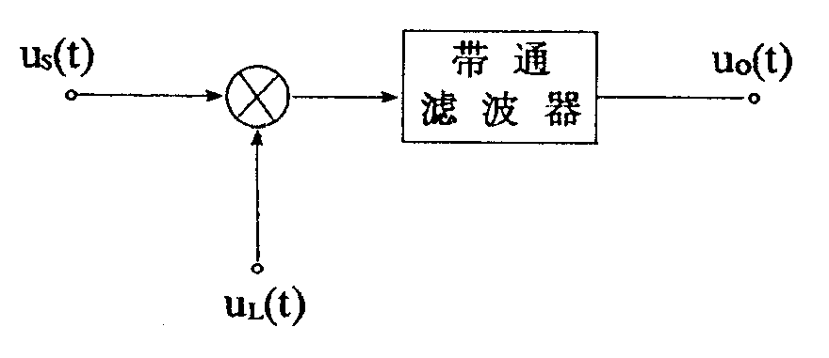
A．振幅调制 B．调幅波的解调 C．混频 D．鉴频
15．二极管峰值包络检波器，原电路正常工作。若负载电阻加倍，会引起（ A ）
A．惰性失真 B．底部切割失真 C．惰性失真和底部切割失真
三、简答题（每小题5分，共10分）
1．无线电通信为什么要进行调制？常用的模拟调制方式有哪些？
答： 1） 信号不调制进行发射天线太长，无法架设。
2） 信号不调制进行传播会相互干扰，无法接收。
常用的模拟调制方式有调幅、调频及调相

2．锁相环路与自动频率控制电路实现稳频功能时，哪种性能优越？为什么？
答：锁相环路稳频效果优越。
这是由于一般的AFC技术存在着固有频率误差问题（因为AFC是利用误差来减小误差），往往达不到所要求的频率精度，而采用锁相技术进行稳频时，可实现零偏差跟踪。

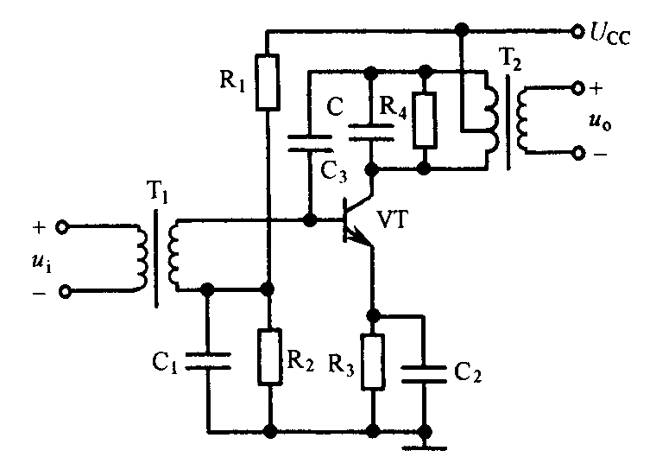
四、如图所示调谐放大器，问：
- LC回路应调谐在什么频率上？
- 为什么直流电源要接在电感L的中心抽头上？
- 电容C₁、C₃的作用分别是什么？
- 接入电阻R₄的目的是什么？（8分）
解：1. LC回路应调谐在输入信号ui的频率上
2．直流电源要接在电感L的中心抽头上是使本电路晶体管的输出端部分接入调谐回路，其目的是要达到预定的选择性和通频带要求
3．电容C₁、C₃是高频旁路电容，它们的作用是保证放大器工作在放大区
4．接入电阻R₄的目的是降低Q值，加宽放大器的通频带
五、已知载波电压u_{C}(t)=5cos2π×10⁶t，调制信号电压u_{Ω}(t)=2cos2π×10³t，令常数k_{a}＝1。试：
- 写出调幅表达式；2.求调幅系数及频带宽度；3.画出调幅波的波形和频谱图。
解：1. m_{a}=k_{a}U_{Ωm}/U_{cm}=0.4
u_{AM}(t)=U_{Cm}（1＋m_{a}cosΩt）cosω_{C}t=5(1+0.4 cos2π×10³t) cos2π×10⁶t
2. m_{a}=k_{a}U_{Ωm}/U_{cm}=0.4 BW=2F=2kHz
3. 图（略）
六、给定调频波的中心频率f_{c}＝50MHz，最大频偏Δf_{m}＝75kHz，求：
- 当调制信号频率F＝300Hz时，调频指数m_{f}及调频波有效带宽BW
- 当调制信号频率F＝15kHz时，调频指数m_{f}及调频波有效带宽BW （10分）
解：1. 调频指数m_{f}=Δf_{m}/F=250rad BW=2(Δf_{m}+F)=150.6kHz
2. 调频指数m_{f}=Δf_{m}/F=5rad BW=2(Δf_{m}+F)=180kHz
七、在大信号包络检波电路中，
已知：u_{AM}（t）=10（1+0.6cos2π×10³t）cos2π×10⁶t (v), 图中
R_{L}=4.7kΩ,C_{L}=0.01μF,检波效率η_{d}=η_{a}=0.85
求: 1.检波器输入电阻R_{i}
2.检波后在负载电阻R_{L}上得到的直流电压U_{D}和低频电压振幅值U_{Ωm}
3.当接上低频放大器后,若R_{L}’=4kΩ,该电路会不会产生负峰切割失真?
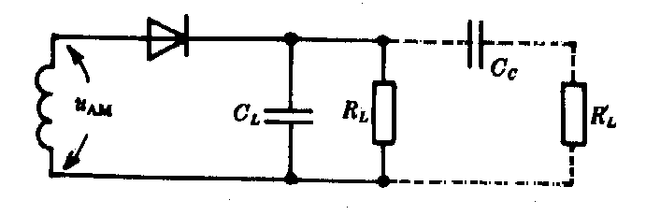
4.按检波二极管的方向,若要实现反向AGC控制,受控管为NPN管,则AGC 电压加到受控管的哪个电极? (16分)

解：1. R_{i}= R_{L} /2=2.35kΩ
2. 直流电压U_{D}=8.5V 低频电压振幅值 U_{Ωm}=0.85×0.6×10＝5.1V
- 会产生负峰切割失真
- ＋AGC电压加到受控管的发射极
《高频电子线路》模拟考试试卷9及参考答案
一、填空题（每空1分，共20分）
1．小信号调谐放大器按调谐回路的个数分单调谐回路放大器 和双调谐回路放大器。
2．高频功率放大器主要用来放大高频信号，为了提高效率，一般工作在丙类状态。
3．电容三点式振荡器的发射极至集电极之间的阻抗Z_{ce}性质应为 容性 ，发射极至基极之间的阻抗Z_{be}性质应为 容性 ，基极至集电极之间的阻抗Z_{cb}性质应为 感性 。
4．振幅调制与解调、混频、频率调制与解调等电路是通信系统的基本组成电路。它们的共同特点是将输入信号进行 频率变换 ，以获得具有所需 新频率分量 的输出信号，因此，这些电路都属于 频谱 搬移电路。
5．调频波的频偏与调制信号的 幅度 成正比，而与调制信号的 频率 无关，这是调频波的基本特征。
6．在双踪示波器中观察到如下图所示的调幅波，根据所给的数值，它的调幅度应为
0.5 。
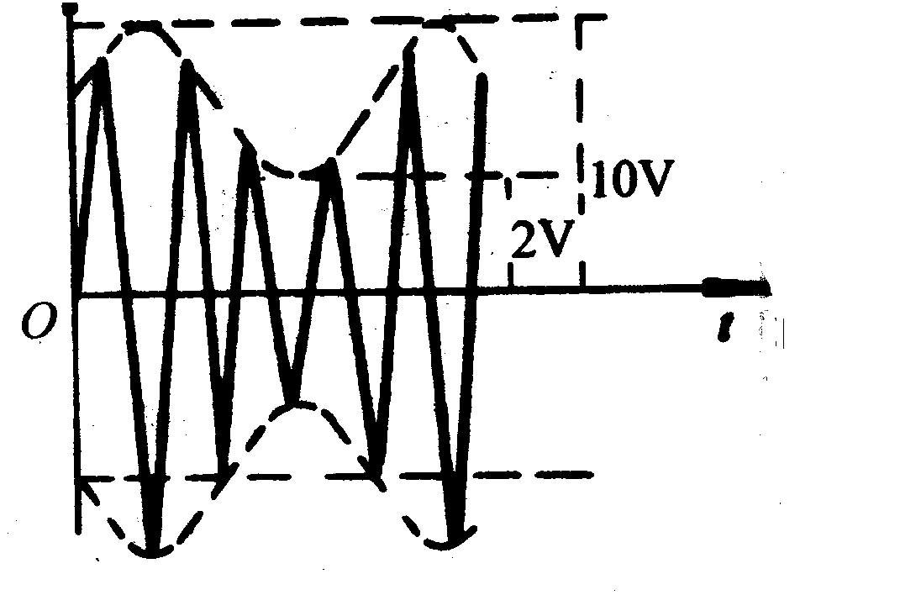 7．根据干扰产生的原因，混频器的干扰主要有 组合频率干扰 、 副波道干扰 、
交调干扰 和 互调干扰 四种。
8．无论是调频信号还是调相信号，它们的ω（t）和φ（t）都同时受到调变，其区别仅在于按调制信号规律线性变化的物理量不同，这个物理量在调相信号中是 Δϕ（t） ，在调频信号中是 Δω（t） 。
9．锁相环路由 鉴相器 、 环路滤波器 和 压控振荡器 组成，它的主要作用是 用于实现两个电信号相位同步，即可实现无频率误差的频率跟踪 。
二、单项选择题（每小题2分，共30分，将正确选项前的字母填在括号内）
1．为了有效地实现集电极调幅，调制器必须工作在哪种工作状态 （ C ）
A．临界 B．欠压 C．过压 D．任意状态
2． 石英晶体谐振于并联谐振频率fp时，相当于LC回路的 （ B ）
A．串联谐振现象 B．并联谐振现象 C．自激现象 D． 失谐现象
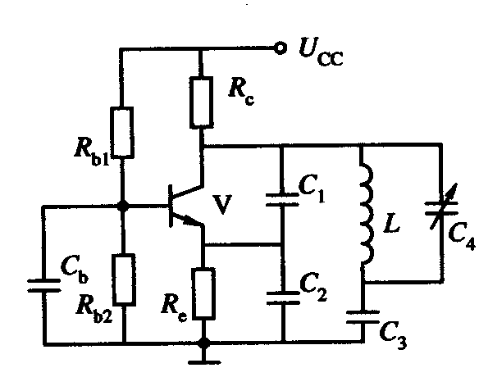
3．判断下图是哪一类振荡器 （ C ）
A．考毕兹电路 B．哈特莱电路 C．西勒电路 D．克拉泼电路
4．谐振功率放大器与调谐小信号放大器的区别是 （ C ）
A．前者比后者电源电压高 B．前者比后者失真小
C．谐振功率放大器工作在丙类，调谐放大器工作在甲类
D．谐振功率放大器输入信号小，调谐放大器输入信号大
5．如下图a、b、c、d所示电路。R、C为正常值，二极管为折线特性。能完成检波的电路是（ C ）。
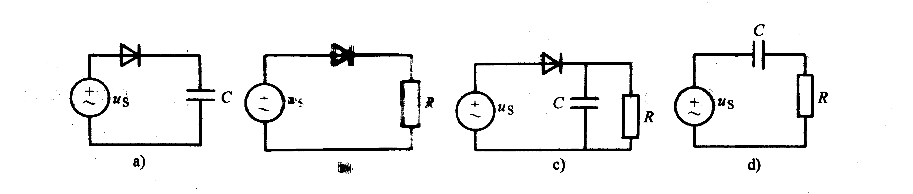 6．石英晶体振荡器的主要优点是 （ C ）
A．容易起振 B．振幅稳定 C．频率稳定度高 D．减小谐波分量
7．无线通信系统接收设备中的中放部分采用的是以下哪种电路 （ A ）
A．调谐放大器 B．谐振功率放大器 C．检波器 D．鉴频器
8．若载波u_{C}(t)=U_{C}cosω_{C}t,调制信号u_{Ω}(t)= U_{Ω}sinΩt，则调相波的表达式为 （ A ）
A．u_{PM}(t)=U_{C}cos（ω_{C}t＋m_{P}sinΩt） B．u_{PM}(t)=U_{C}cos（ω_{C}t－m_{P}cosΩt）
C．u_{PM}(t)=U_{C}（1＋m_{P}sinΩt）cosω_{C}t D．u_{PM}(t)=kU_{Ω}U_{C}cosω_{C}tsinΩt
9．某超外差接收机的中频f_{I}＝465kHz，输入信号载频fc＝810kHz，则本振信号频率为（ C ）
A．2085kHz B．1740kHz C．1275kHz D．1075kHz
10．无论是调频信号还是调相信号，它们的ω（t）和φ（t）都同时受到调变，其区别仅在
于按调制信号规律线性变化的物理量不同，这个物理量在调频信号中是 （ C ）
A．ω（t） B．φ（t） C．Δω（t） D．Δφ（t）
11．关于间接调频方法的描述，正确的是 （ B ）
A．先对调制信号微分，再加到调相器对载波信号调相，从而完成调频
B．先对调制信号积分，再加到调相器对载波信号调相，从而完成调频
C．先对载波信号微分，再加到调相器对调制信号调相，从而完成调频
D．先对载波信号积分，再加到调相器对调制信号调相，从而完成调频
12．放大器的噪声系数N_{F}是指 （ A ）
A．输入端的信噪比/输出端的信噪比 B．输出端的信噪比/输入端的信噪比
C．输入端的噪声功率/输出端的噪声功率 D．输出端的噪声功率/输入端的噪声功率
13．鉴频特性曲线的调整内容不包括 （ B ）
A．零点调整 B．频偏调整 C．线性范围调整 D．对称性调整
14．某超外差接收机接收930kHz的信号时，可收到690kHz和810kHz信号，但不能单独收到其中一个台的信号，此干扰为 （ D ）
A．干扰哨声 B．互调干扰 C．镜像干扰 D．交调干扰
15．调频信号u_{AM}(t)=U_{C}cos（ω_{C}t＋m_{f}sinΩt）经过倍频器后，以下说法正确的是（ C ）
A．该调频波的中心频率、最大频偏及Ω均得到扩展，但m_{f}不变
B．该调频波的中心频率、m_{f}及Ω均得到扩展，但最大频偏不变
C．该调频波的中心频率、最大频偏及m_{f}均得到扩展，但Ω不变
D．该调频波最大频偏、Ω及m_{f}均得到扩展，但中心频率不变
三、判断题（每小题1分，共10分，正确的打“√”，错误的打“×”。）
1．模拟乘法器是非线性器件，因此不能实现频谱的线性搬移。 （ × ）
2．多级耦合的调谐放大器的选择性比组成它的单级单调谐放大器的选择性差。 （ × ）
3．正弦波振荡器中如果没有选频网络，就不能引起自激振荡。 （ √ ）
4．已知某普通调幅波上包络的最大值为10V，最小值为6V，则调幅度为0.4。 （ × ）
5．调谐放大器兼有放大和选频功能。 （ √ ）
6．DSB调幅波中所包含的频率成分有载频、上下边频。 （ × ）
7．直接调频电路实际上就是一个瞬时频率受调制信号控制的振荡器。 （ √ ）
8．LC回路的品质因数Q值愈小，其选频能力愈弱。 （ √ ）
9．混频电路是一种非线性频谱搬移电路。 （ × ）
10．锁相环路属于反馈控制电路，可用于频率合成。 （ √ ）
四、简答题（每小题5分，共20分）
1. 高频已调波信号和本机振荡信号经过混频后，信号中包含哪些成分？如何取出需要的
成分？
答：高频已调波信号和本机振荡信号经过混频后，信号中包含直流分量、基波分量、谐波、和频、差频分量，通过LC并联谐振回路这一带通滤波器取出差频分量，完成混频。
2. 画出锁相环路的组成框图并简述各部分的作用，分析系统的工作过程。
解：锁相环路的系统框图如下图所示。
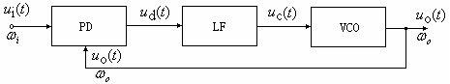
锁相环路是由鉴相器PD(Phase Detector)、环路滤波器LF(Loop Filter)和压控振荡器VCO组成的，其中LF为低通滤波器。各部分功能如下：
(1)鉴相器PD：鉴相器是一个相位比较器，完成对输入信号相位与VCO输出信号相位进行比较，得误差相位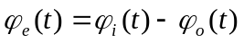。
(2)环路滤波器LF：环路滤波器(LF)是一个低通滤波器(LPF)，其作用是把鉴相器输出电压ud(t)中的高频分量及干扰杂波抑制掉，得到纯正的控制信号电压uc(t)。
(3)压控振荡器VCO：压控振荡器是一种电压-频率变换器，它的瞬时振荡频率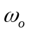(t)是用控制电压uc(t)控制振荡器得到，即用uc(t) 控制VCO的振荡频率，使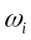与的相位不断减小，最后保持在某一预期值。
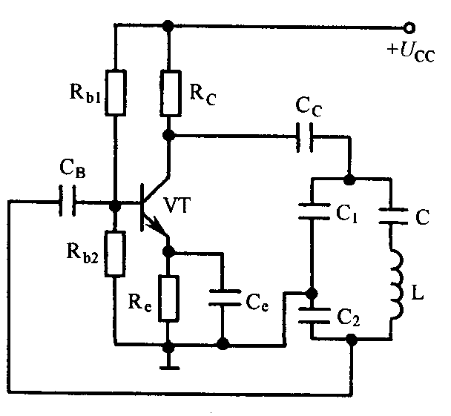
五、计算题(2小题，共20分)
1. 在如图所示的振荡电路中，C₁＝C₂＝500pF，C＝50pF，L＝1mH，问：
(1)该电路属于何种类型的振荡电路？
(2)计算振荡频率f₀；
(3)若C₁＝C₂＝600pF，此时振荡频率f₀又为多少？从两次计算的频率中能得出什么结论？（10分）

解：(1) 该电路属于串联改进型电容三点式振荡器
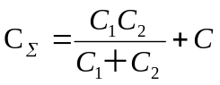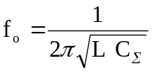 (2)
解得：C∑＝300pF f_{o}＝290kHz
(3) C∑＝350pF f_{o}＝270kHz
可见,当C远小于C₁及C₂时,振荡频率主要由小电容C决定
2. 已知调频波表达式为u(t)= 10cos（2π×50×10⁶t ＋5sin2π×10³t）(V)，调频灵
敏度S_{f}=10kHz/V
求:(1)该调频波的最大相位偏移m_{f}、最大频偏Δf和有效带宽BW；
(2)写出载波和调制信号的表达式； (10分)
解：(1) 调频系数m_{f}=5rad 又因为m_{f}=Δf_{m}/F
所以最大频偏Δf_{m}= m_{f}F =5kHz 有效带宽BW=2(m_{f}+1)F=12kHz
(2)载波表达式u_{c}(t)=U_{C}cosω_{C}t
=10cos（2π×50×10⁶t）V
调制信号的表达式u_{Ω}(t)=0.5cos2π×10³t V
《高频电子线路》模拟考试试卷7及参考答案
一、填空题（每空1分，共20分）
1．通信系统由输入变换器、 发送设备 、 信道 、 接收设备 以及输出变换器组成。
2．丙类高频功率放大器的最佳工作状态是 临界工作状态 ，这种工作状态的特点是
输出功率最大 、 效率较高 和 集电极电流为尖顶余弦脉冲波 。
3．石英晶体振荡器是利用石英晶体的 压电和反压电效应 工作的，其频率稳定度很高，通常可分为 串联型晶体振荡器 和 并联型晶体振荡器 两种。
4．调幅波的几种调制方式是 普通调幅 、 双边带调幅 、 单边带调幅 和
残留单边带调幅 。
5．在大信号包络检波器中，若电路参数选择不当会产生两种失真，一种是 惰性失真 ，
另一种是 负峰切割失真 ；两种失真分别产生的原因是 RLCL选得太大，放电太慢，跟不上输入信号包络线的变化
和 检波器交、直流负载电阻不等造成的
。
6．为了有效地实现基极调幅，调制器必须工作在 欠压 状态，为了有效地实现
集电极调幅，调制器必须工作在 过压 状态。
二、单项选择题（每小题2分，共30分，将正确选项前的字母填在括号内）
1．改进型电容三点式振荡器的主要优点是 （ C ）
A．容易起振 B．振幅稳定 C．频率稳定度较高 D．减小谐波分量
2．高频功率放大器主要工作在 （ D ）
A．甲类 B．乙类 C．甲乙类 D．丙类
3．模拟乘法器的应用很广泛，可以用作除以下哪种之外的电路 （ C ）
A．振幅调制 B．调幅波的解调 C．频率调制 D．混频
4．某单频调制的普通调幅波的最大振幅为10v，最小振幅为6v，则调幅系数m_{a}为 （ C ）
A．0.6 B．0.4 C．0.25 D．0.1

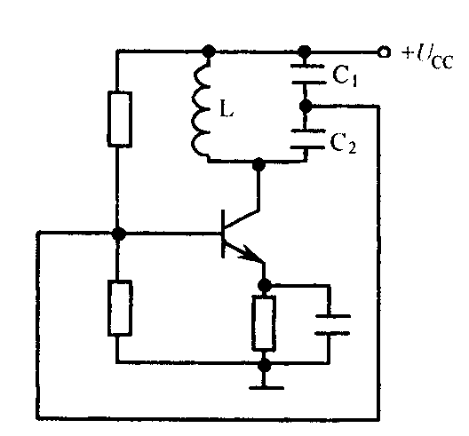
5．如图所示电路，以下说法正确的是 （ C ）

- 该电路可以产生正弦波振荡
- 该电路不能产生正弦波振荡，原因在于振幅平衡条件不能满足；
- 该电路不能产生正弦波振荡，原因在于相位平衡条件不能满足；
- 该电路不能产生正弦波振荡，原因在于振幅平衡、相位平衡条件均不能满足；
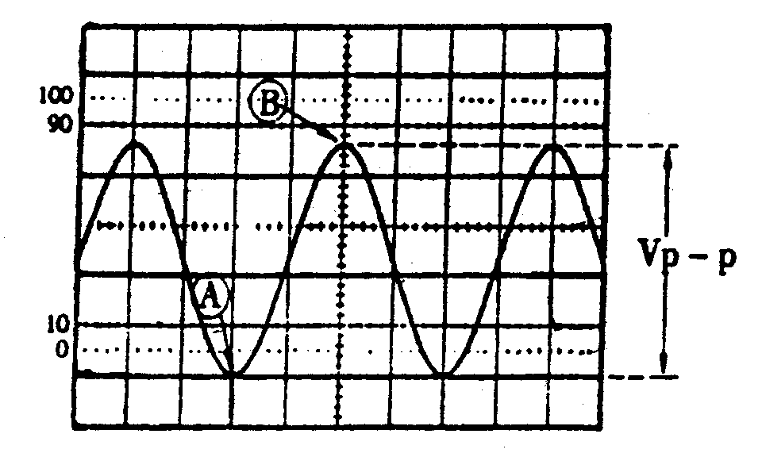
6．如图所示为示波器测量正弦波波形参数的画面，若“TIME/DIV”的指示值是5μs，则所测正弦波的频率为 （ B ）

A．100kHz B．50kHz C．25kHz D．20kHz
7．单频调制时，调频波的最大频偏Δf_{m}正比于 （ A ）
A．U_{Ω} B．u_{Ω}(t) C．Ω D．U_{Ω}/Ω
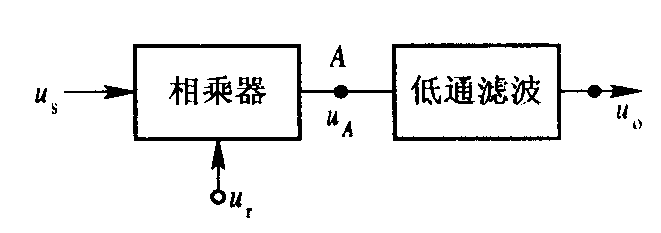
8．下图所示框图能实现何种功能？ （ B ）
其中u_{s}(t)= U_{s}cosω_{c}tcosΩt， u_{r}(t)= U_{r}cosω_{c}t
A．振幅调制 B．检波 C．混频 D．鉴频
9．反馈式正弦波振荡器的相位平衡条件和振幅起振条件为 （ C ）
A．φ_{T}（ω）＝2nл，T（jω）＝1 B．φ_{T}（ω）＝0，T（jω）＝1
C．φ_{T}（ω）＝2nл，T（jω）>1 D．φ_{T}（ω）＝0，T（jω）＝0
10．下列关于调幅的描述，正确的是 （ C ）
A．用载波信号去控制调制信号的振幅，使调制信号的振幅按载波信号的规律变化。
B．用调制信号去控制载波信号的振幅，使调制信号的振幅按载波信号的规律变化。
C．用调制信号去控制载波信号的振幅，使载波信号的的振幅随调制信号的规律变化。
D．用载波信号去控制调制信号的振幅，使载波信号的振幅按载波信号的规律变化。
11． 属于频谱的非线性搬移过程的有 （ D ）
A．振幅调制 B．调幅波的解调 C．混频 D．频率调制
12．AGC电路的作用是 （ D ）
A．维持工作频率稳定 B．消除频率误差 C．消除相位误差
D．使输出信号幅度保持恒定或仅在很小的范围内变化
13．同步检波器要求接收端载波与发端载波 （ C ）
A．频率相同、幅度相同 B．相位相同、幅度相同
C．频率相同、相位相同 D．频率相同、相位相同、幅度相同
14．二极管峰值包络检波器适用于哪种调幅波的解调 （ C ）
A．单边带调幅波 B．抑制载波双边带调幅波
C．普通调幅波 D．残留边带调幅波
15．丙类高频功率放大器的通角 （ D ）
A．θ＝180° B．90°＜θ＜180° C．θ＝90° D．θ＜90°
三、判断题（在括号内打“√”表示对，“×”表示错。每题1分，共10分）
1．多级耦合的调谐放大器的选择性比组成它的单级单调谐放大器的选择性差。 （ × ）
2．调谐功率放大器是采用折线近似分析法。 （ √ ）
3．正弦波振荡器中如果没有选频网络，就不能引起自激振荡。 （ √ ）
4． 串联型石英晶体振荡电路中，石英晶体相当于一个电感而起作用。 （ × ）
5．调谐放大器兼有放大和选频功能。 （ √ ）
6．双边带（DSB）信号的振幅与调制信号的规律成正比。 （ √ ）
7．调频有两种方法，分别称为直接调频和间接调频。 （ √ ）
8．LC回路的品质因数Q值愈小，其选频能力愈强。 （ × ）
9．混频电路又称变频电路，在变频过程中改变的只是信号的载频。 （ × ）
10．锁相环路与自动频率控制电路实现稳频功能时，锁相环路的性能优越。 （ √ ）
四、简答题（每小题5分，共15分）
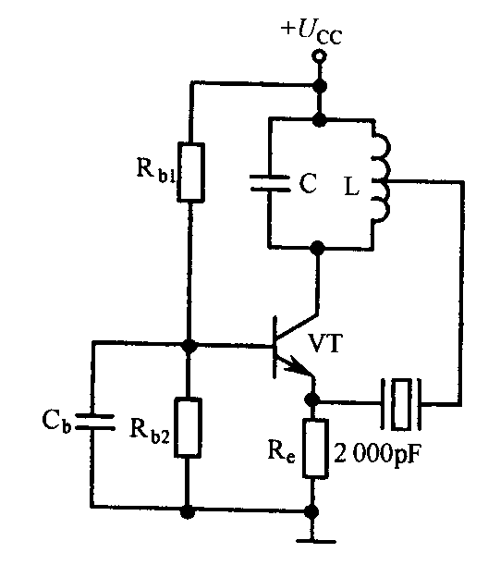
1．无线电广播发送和接收设备由哪些主要部分组成？
答：发送设备由振荡器、倍频器、调制器、低频放大及功率放大器等部分组成。接收设备由高频放大器、混频器、本地振荡器、中频放大器、检波器及低频放大器等组成。
2．石英晶体振荡电路如图所示：
(1)说明石英晶体在电路中的作用是什么？(2)R_{b1}、R_{b2}、C_{b}的作用是什么？(3)电路的振荡频率f₀如何确定？
解：1. 石英晶体在电路中的作用是作为短路元件，只有当LC调谐回路谐振在石英晶体的串联谐振频率时，该石英晶体呈阻性，满足振荡器相位起振条件。 2．R_{b1}、R_{b2}的作用是基极偏置电阻，C_{b}的作用是高频旁路电容，
3． 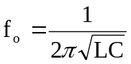
3．某调幅波表达式为u_{AM}（t）=（5+3cos2π×4×10³t）cos2π×465×10³t (v)，画出
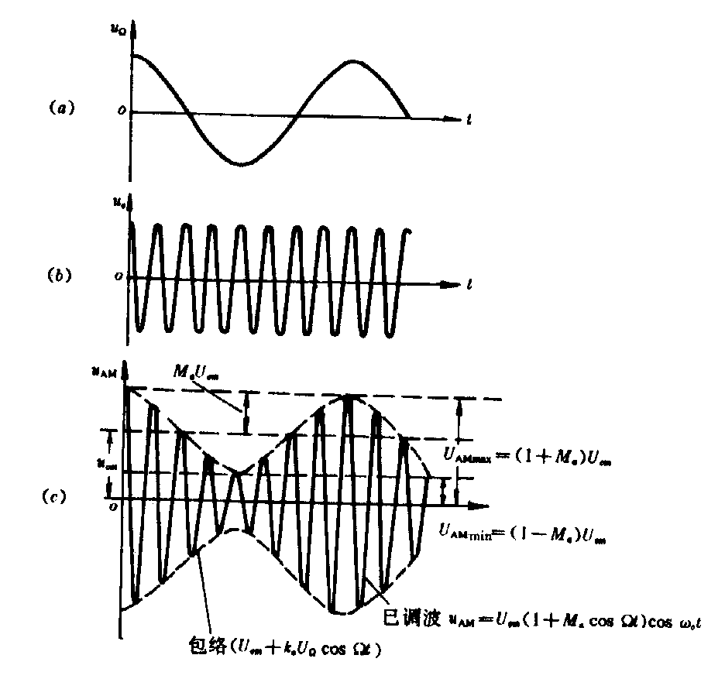
此调幅波的波形。
解：

五、计算题
1．设载频fc＝12MHz，载波振幅U_{cm}＝5V，调制信号u_{Ω}(t)=1.5cos2π×10³t，调频灵敏度k_{f}＝25kHz/V，试求：
(1)调频表达式
(2)调制信号频率和调频波中心频率；
(3)最大频偏、调频系数和最大相偏；
(4)调制信号频率减半时的最大频偏和相偏；
(5)调制信号振幅加倍时的最大频偏和相偏。 （13分）
解：1. 调频系数m_{f}=Δf_{m}/F=37.5rad
调频波表达式u_{FM}(t)=U_{C}cos（ω_{C}t＋m_{f}sinΩt）
=5cos（2π×12×10⁶t＋37.5sin2π×10³t）
2. 调制信号频率为1kHz, 调频波中心频率为12MHz
3. 最大频偏Δf_{m}=k_{f}U_{Ωm}=25×1.5=37.5kHz
调频系数m_{f}=Δf_{m}/F=37.5rad 最大相偏Δϕ=m_{f} =37.5rad
4. 最大频偏Δf_{m}=k_{f}U_{Ωm}=25×1.5=37.5kHz 最大相偏Δϕ=m_{f} =75rad
5. 最大频偏Δf_{m}=k_{f}U_{Ωm}=25×3=75kHz 最大相偏Δϕ=m_{f} =75rad
2．某调幅原理电路如图所示，求调幅系数m_{a}的表达式。12分）
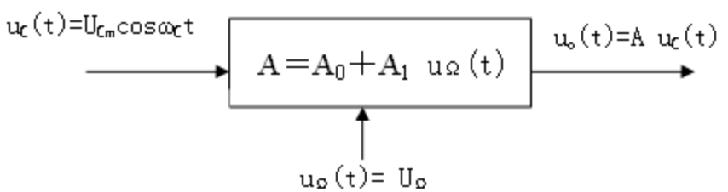
解: u_{AM}(t)=U_{Cm}（1＋m_{a}cosΩt）cosω_{C}t
u_{o}(t)=U_{Cm}（A₀＋A₁U_{Ωm}cosΩt）cosω_{C}t
所以 m_{a}=A₁U_{Ωm}/ A₀
《高频电子线路》模拟考试试卷1及参考答案
一、填空题（每空1分，共30分）
1、接收机分为直接放大式、和超外差式 两种。
2、 扩展放大器通频带的方法有组合电路法、负反馈法和集成电路法三种。
3、在集成中频放大器中，常用的集中滤波器主要有：LC带通滤波器、陶瓷、石英晶体、声表面波滤波器等四种。
4、丙类谐振功放有欠压、临界和过压三种工作状态，
其性能可用负载特性、调制特性和放大特性来描述。
5、普通调幅波的数学表达式U_{AM}t=Ucm（1+Ma cosΩt）cosωct，为了实现不失真调幅，Ma一般 ≤1。
6、 实现AGC的方法主要有改变发射级电流I_{E}和改变放大器的负载两种。
7、 根据频谱变换的不同特点，频率变换电路分为频谱搬移电路和频谱的非线性变换 电路。
8、要产生较高频率信号应采用、LC振荡器，要产生较低频率信号应采用RC振荡器，要产生频率稳定度高的信号应采用石英晶体振荡器。9、三点式振荡器有电容和电感三点式电路。
10、丙类功放最佳工作状态是临界状态，最不安全工作状态是强欠压状态。
11、反馈式正弦波振荡器由放大部分、选频网络、反馈网络
三部分组成。12、调频电路有直接、间接调频两种方式。
13、调幅测试中，根据示波器所显示的调幅波波形可以计算出相应的调幅度Ma。已知某普通调幅波波形及其参数如图1-1所示，试求Ma =0.25%。
二、选择题（每小题2分、共20分）将一个正确选项前的字母填在括号内
1、下列不属于小信号谐振放大器的技术指标是（ C ）
A、电压增益 B、通频带 C、非线性失真系数 D、选择性
2、某调幅广播电台的音频调制信号频率100Hz～8KHz ，则已调波的带宽为（ A ）
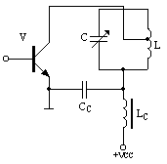
A、16KHz B、200KHz C、4KHz D、8KHz
图1-2
3、对于同步检波器，同步电压与载波信号的关系是（C ）
A、同频不同相 B、同相不同频 C、同频同相 D、不同频不同相
4、串联型石英晶振中，石英谐振器相当于（ D ）元件
A、电容 B、电阻 C、电感 D、短路线
5、 图1-2所示电路为（ A ）电路
A、集电极串馈电路B、集电极并馈电路
C、基极串馈电路 D、基极并馈电路
6、下列电路不属于频谱搬移电路的是（ B ）
A、调幅电路 B、调频电路 C、检波电路 D、变频电路
7、反馈式正弦波振荡器的平衡条件是（ A ）
A、AF=1，φ_{A}+φ_{F} = 2nπ B、AF>1，φ_{A}+φ_{F} = 2nπ
C、AF<1，φ_{A}+φ_{F} = 2nπ D、AF=1，φ_{A}+φ_{F} = nπ
8、影响丙类谐振功率放大器性能的主要参数不包括（ D ）
A、 V_{CC} B、 V_{BB} C、 U_{bm} D、R_{i}
9、在大信号峰值包络检波器中，由于检波电容放电时间过长而引起的失真是（B ）
A、频率失真 B、惰性失真 C、负峰切割失真 D、截止失真
10、要求本振信号功率大，相互影响小，放大倍数大，宜采用（ A ）
混频电路
A、基极输入，发射极注入 B、基极输入，基极注入
C、发射极输入，基极注入 D、发射极输入，发射极注入
三、判断题，对的打“√”,错的打“×”（每空1分，共10分）
1、谐振放大器处在谐振时其增益最大。（√ ）2、小信号谐振放大器抑制比越大，其选择性越好。（√ ）3、高频功放的动态线是一条直线。（ × ）4、石英晶振可分为串联型和并联型。（ √ ）
5、LC正弦波振荡器的振荡频率由反馈网络决定。（× ）6、利用非线性器件的相乘作用实现频谱搬移。（ √ ）7、大信号包络检波器是利用二极管的单向导电性及检波负载电容的充放电过程来完成检波的。（ √ ）8、谐振放大器的Kr_{0.1}愈接近于1，则放大器的选择性愈好。（√ ）
9、振荡器与放大器的主要区别之一是：放大器的输出信号与输入信号频率相同，而振荡器一般不需要输入信号。（ √ ） 10、三极管实现的调幅电路属于高电平调幅电路。（√ ）
四、简答题（共20分）
- 将下列采用调幅方式实现的无线通信系统中的超外差式接收机的组成框图补充完整。（6分）

- 答：高频放大器、混频器、中频放大器、检波器、低频放大器 本地振荡器 (6分)
2、简述AGC电路的作用。(4分)
2、答：AGC的作用是当输入信号变化很大时，保持接收机的输出信号基本稳定。即当输入信号很弱时，接收机的增益高；当输入信号很强时，接收机的增益低。 (4分)
3、三点式振荡器的原则是什么？（4分）
答：“射同基反”的原则。即Xce与Xbe的电抗性质相同，Xcb与Xbe（或Xce）的电抗性质相反。 (4分)
4、大信号包络检波器中，若把二极管极性反接，是否起到检波作用？若能，则输出波形与原电路有什么不同？（6分）
4、答：可以检波。 (3分)
输出波形与原调制信号极性相反。 (3分
第五题: 计算题（共20分）
1、一个单调谐放大器，若回路谐振频率f₀为10.7MHz，通频带f_{bw}为120KHz，则有载品质因数Q_{e}为多少？（4分）
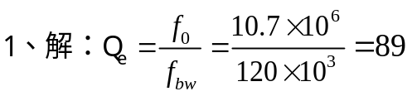 (4分)

2、某谐振功放原工作在临界状态，若等效负载R
（1）增大一倍 （2）减小一倍
则输出功率P_{O}如何变化？（6分）
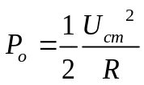 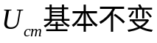 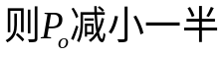 (3分)
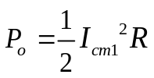 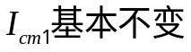 (3分)
3、某调幅发射机未调制时发射功率为9KW，当载波被正弦信号调幅时，发射功率为10.125KW。求调幅度Ma，如果同时又用另一正弦信号对它进行40％的调幅，求这时的发射功率？（6分）
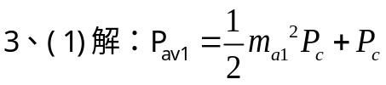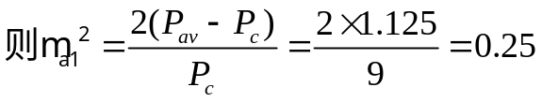
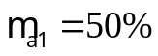 (3分)
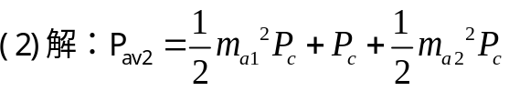
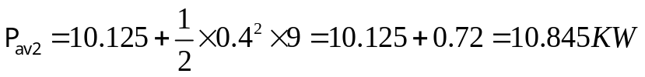 (3分)
- 若某电压信号u（t）=5cosΩtcosωct（V）（ωc>>Ω）画出频谱图。（4分）
Um/V
5/2
5/2
0
ω
ω_{c}-Ω
ω_{c}+Ω
ω_{c}

